ПРОЕКТ
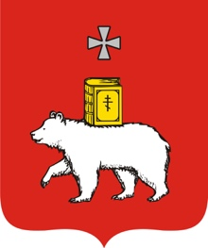 | Молодежный Совет  при Пермской городской Думе | 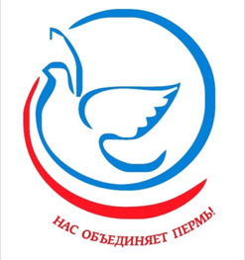
Программа
Пермского городского молодежного
межнационального форума
28 ноября 2015 года

Начало: 10.00 место проведения
ул.Петропавловская,185

10.00 – 10.05 | Открытие форума (фойе, 2 этаж).  Приветственное слово Главы города Перми-председателя Пермской городской Думы Сапко Игоря Вячеславовича.
10.05 – 10.10 | Приветствие приглашенных гостей.
10.10 – 11.20 | Интерактивная игра: «Живи и знай свой край родной».
 | Ведущий: | Каменских Михаил Сергеевич – кандидат исторических наук, директор некоммерческого партнерства «Пермский этноцентр».
11.20 – 11.30 | О мероприятиях по укреплению межнациональных отношений  в молодежной среде города Перми, реализация проектов Молодежного Совета при Пермской городской Думе.
 | Докладчик: | Болквадзе Арсен Давидович – заместитель председателя Молодежного совета  при Пермской городской Думе, председатель комитета Пермской городской Думы  по экономическому развитию.
Работа модулей
11.30 – 12.30 | Молодежные социальные практики (фойе, 2 этаж).
 | Модератор:  Сомодератор: | Уткин Юрий Аркадьевич – заместитель председателя Пермской городской Думы. Самедова Айтен Габил кызы – член Молодежного совета при Пермской городской Думе.
- Опыт работы Международного молодежного центра
с молодежными национально-культурными организациями.
 | Докладчик: | Афанасьев Юрий Витальевич – специалист организационного отдела ФГБУ «Международный молодежный центр»,  город Москва.
 | - О молодежном ЭТНО-ФЕСТе «Нас подружила Пермская земля».
 | Докладчик: | Деева Дарья Алексеевна – студент IV курса факультета иностранных языков кафедры немецкого и французского языков ФГБОУ ВПО «Пермский государственный гуманитарно-педагогический университет», автор проекта.
 | - Интеграция иностранных учащихся в культуру города Перми.
 | Докладчик: | Бадуева Ирина Сергеевна – преподаватель кафедры латинского языка и русского языка как иностранного ГБОУ ВПО «Пермский государственный медицинский университет им.академика Е.А.Вагнера».
 | Содокладчик: | Калуцких Анастасия Николаевна – преподаватель кафедры латинского языка  и русского языка как иностранного ГБОУ ВПО «Пермский государственный медицинский университет им.академика Е.А.Вагнера».
 | - Практика работы молодежных национально-культурных центров города Перми.
 | Докладчик: | Самедова Айтен Габил кызы – член Молодежного совета при Пермской городской Думе.
12.30 – 13.00 | Перерыв. Кофе-пауза (кафе «Ударник»).
13.00 – 14.00 | Пермь - город возможностей для молодежи. Истории успеха (фойе, 2 этаж).
 | Модератор:  Сомодератор: | Болквадзе Арсен Давидович – заместитель председателя Молодежного совета  при Пермской городской Думе, председатель комитета Пермской городской Думы  по экономическому развитию.  Якупова Айна Салаватовна – секретарь Молодежного совета при Пермской городской Думе.
14.00 – 15.00 | Креативное мышление как ступень к успеху, формат игры-тренинга (фойе, 2 этаж).
 | Ведущий: | Пермякова Ксения Борисовна – тренер, педагог-психолог.
 | Эффективные пути решения конфликтных ситуаций, формат игры-тренинга (каб. 203, 2 этаж).
 | Ведущий: | Виноградов Дмитрий Валерьевич – тренер-конфликтолог.
15.00 – 15.20 | Подведение итогов форума (фойе, 2 этаж).

